排水管道安装施工工艺标准

依据标准：
《建筑工程施工质量验收统一标准》 GB50300-2001
《建筑给水排水及采暖工程施工质量验收规范》 GB50242-2002
1、范围
本工艺标准适用于民用及一般工业建筑的室内铸铁排水管道安装工程。
2、施工准备
2.1材料要求：
2.1.1铸铁排水管及管件规格品种应符合设计要求。灰口铸铁的管壁薄厚均匀，内外光滑整洁，无浮砂、包砂、粘砂，更不允许有砂眼、裂纹、飞刺和疙瘩。承插口的内外径及管件造型规矩，法兰接口平正光洁严密，地漏和返水弯的扣距必须一致，不得有偏扣、乱扣、方扣、丝扣不全等现象。
2.1.2镀锌碳素钢管及管件管壁内外镀锌均匀，无锈蚀，内壁无飞刺，管件偏扣、乱扣、方扣、丝扣不全，角度不准等现象。
2.1.3青麻、油麻要整齐，不允许有腐朽现象。沥青漆、防锈漆、调和漆和银粉必须有出厂合格证。
2.1.4水泥一般采用32.5号水泥，必须有出厂合格证或复试证明。
2.1.5其它材料：汽油、机油、胶皮布、电气焊条、型钢、螺栓、螺母、铅丝等。
2.2主要机具：
2.2.1机具：套丝机、电焊机、台钻、冲击钻、电锤、砂轮机等等。
2.2.2工具：套丝板、手锤、大锤、手锯、断管器、錾子、捻凿、麻钎、压力案、台虎钳、管钳、小车等。
2.2.3其它：水平尺、线坠、钢卷尺、小线等。
2.3作业条件：
2.3.1地下排水管道的铺设必须在基础墙达到或接近±0标高，房心土回填到管底或稍高的高度，房心内沿管线位置无堆积物，且管道穿过建筑基础处，已按设计要求预留好管洞。
2.3.2设备层内排水管道的敷设，应在设备层内模板拆除清理后。
2.3.3楼层内排水管道的安装，应与结构施工隔开一～二层，且管道穿越结构部位的孔洞等均已预留完毕，室内模板或杂物清除后，室内弹出房间尺寸线及准确的水平线。
3、操作工艺
3.1工艺流程：
3.2安装准备：根据设计图纸及技术交底，检查、核对预留孔洞大小尺寸是否正确，将管道坐标、标高位置画线定位。
3.3管道预制：
3.3.1为了减少在安装中捻固定灰口，对部分管材与管件可预先按测绘的草图捻好灰口，并编号，码放在平坦的场地，管段下面用木方垫平垫实。
3.3.2捻好灰口的预制管段，对灰口要进行养护，一般可采用湿麻绳缠绕灰口，浇水养护，保持湿润。冬季要采取防冻措施，一般常温24～48h后方能移动，运到现场安装。
3.4污水干管安装：
3.4.1管道铺设安装：
3.4.1.1在挖好的管沟或房心土回填到管底标高处铺设管道时，应将预制好的管段按照承口朝向来水方向，由出水口处向室内顺序排列。挖好捻灰口用的工作坑，将预制好的管段徐徐放入管沟内，封闭堵严总出水口，做好临时支撑，按施工图纸的坐标、标高找好位置和坡度，以及各预留管口的方向和中心线，将管段承插口相连。
3.4.1.2在管沟内捻灰口前，先将管道调直、找正，用麻钎或薄捻凿将承插口缝隙找均匀，把麻打实，校直、校正，管道两侧用土培好，以防捻灰口时管道移位。
3.4.1.3将水灰比为1∶9的水泥捻口灰拌好后，装在灰盘内放在承插口下部，人跨在管道上，一手填灰，一手用捻凿捣实，先填下部，由下而上，边填边捣实，填满后用手锤打实，再填再打，将灰口打满打平为止。
3.4.1.4捻好的灰口，用湿麻绳缠好养护或回填湿润细土掩盖养护。
3.4.1.5管道铺设捻好灰口后，再将立管及首层卫生洁具的排水预留管口，按室内地平线、坐标位置及轴线找好尺寸，接至规定高度，将预留管口装上临时丝堵。
3.4.1.6按照施工图对铺设好的管道坐标、标高及预留管口尺寸进行自检，确认准确无误后即可从预留管口处灌水做闭水试验，水满后观察水位不下降，各接口及管道无渗漏，经有关人员进行检查，并填写隐蔽工程验收记录，办理隐蔽工程验收手续。
3.4.1.7管道系统经隐蔽验收合格后，临时封堵各预留管口，配合土建填堵孔、洞，按规定回填土。
3.4.2托、吊管道安装：
3.4.2.1安装在管道设备层内的铸铁排水干管可根据设计要求做托、吊或砌砖墩架设。
3.4.2.2安装托、吊干管要先搭设架子，将托架按设计坡度栽好或栽好吊卡，量准吊棍尺寸，将预制好的管道托、吊牢固，并将立管预留口位置及首层卫生洁具的排水预留管口，按室内地平线、坐标位置及轴线找好尺寸，接至规定高度，将预留管口装上临时丝堵。
3.4.2.3托、吊排水干管在吊顶内者，需做闭水试验，按隐蔽工程项目办理隐检手续。
3.5污水立管安装：
3.5.1根据施工图校对预留管洞尺寸有无差错，如系预制混凝土楼板则需剔凿楼板洞，应按位置画好标记，对准标记剔凿。如需断筋，必须征得土建施工队有关人员同意，按规定要求处理。
3.5.2立管检查口设置按设计要求。如排水支管设在吊顶内，应在每层立管上均装立管检查口，以便作灌水试验。
3.5.3安装立管应二人上下配合，一人在上一层楼板上，由管洞内投下一个绳头，下面一人将预制好的立管上半部拴牢，上拉下托将立管下部插口插入下层管承口内。
3.5.4立管插入承口后，下层的人把甩口及立管检查口方向找正，上层的人用木楔将管在楼板洞处临时卡牢，打麻、吊直、捻灰。复查立管垂直度，将立管临时固定牢固。
3.5.5立管安装完毕后，配合土建用不低于楼板标号的混凝土将洞灌满堵实，并拆除临时支架。如系高层建筑或管道井内，应按照设计要求用型钢做固定支架。
3.5.6高层建筑考虑管道胀缩补偿，可采用法兰柔性管件（图3.5.6），但在承插口处要留出胀缩补偿余量。

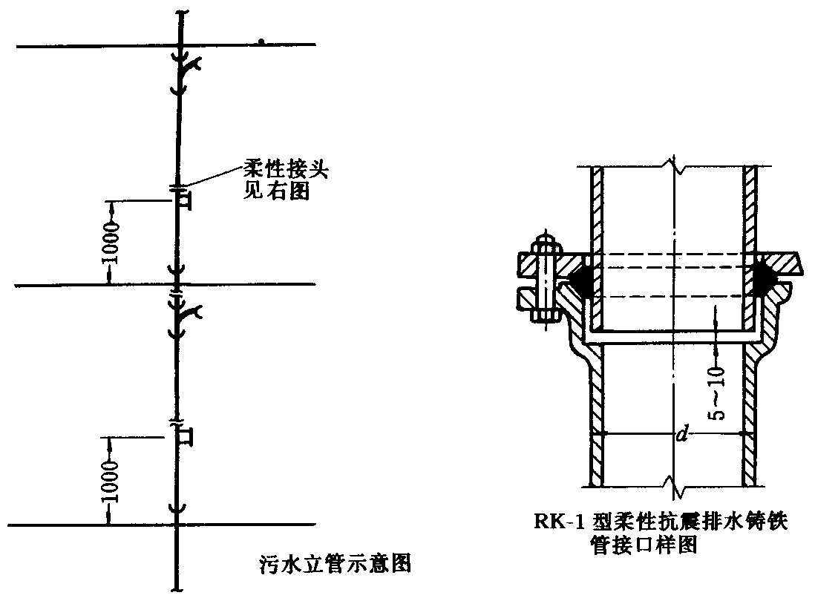
图3.5.6
3.5.7高层建筑采用辅助透气管，可采用辅助透气异型管件连接（图3.5.7）。

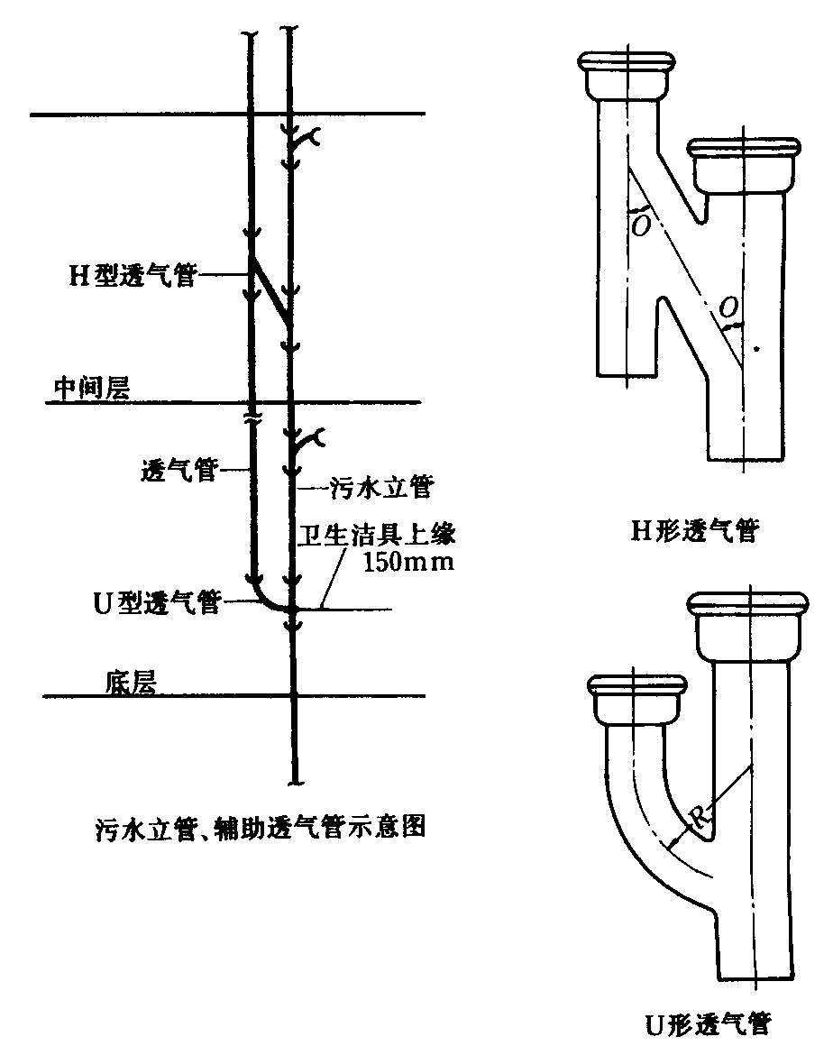
图3.5.7
3.6污水支管安装：
3.6.1支管安装应先搭好架子，并将托架按坡度栽好，或栽好吊卡，量准吊棍尺寸，将预制好的管道托到架子上，再将支管插入立管预留口的承口内，将支管预留口尺寸找准，并固定好支管，然后打麻、捻灰口。
3.6.2支管设在吊顶内，末端有清扫口者，应将管接至上层地面上，便于清掏。
3.6.3支管安装完后，可将卫生洁具或设备的预留管安装到位，找准尺寸并配合土建将楼板孔洞堵严，预留管口装上临时丝堵。
3.7雨水管道安装：
3.7.1内排水雨水管安装，管材必须考虑承压能力按设计要求选择。
3.7.2高层建筑内排雨水管可采用稀土铸铁排水管，管材承压可达到0.8MPa以上。管材长度可根据楼层高度，每层只需一根管，捻一个水泥灰口。
3.7.3选用铸铁排水管安装，其安装方法同上述室内排水管道安装。
3.7.4雨水漏斗的连接管应固定在屋面承重结构上。雨水漏斗边缘与屋面相接处应严密不漏。
3.7.5雨水管道安装后，应做灌水试验，高度必须到每根立管最上部的雨水漏斗。
4、质量标准
4.1一般规定
4.1.1本章适用于室内排水管道、雨水管道安装工程的质量检验与验收。
4.1.2生活污水管道应使用塑料管、铸铁管或混凝土管(由成组洗脸盆或饮用喷水器到共用水封之间的排水管和连接卫生器具的排水短管，可使用钢管)。
雨水管道宜使用塑料管、铸铁管、镀锌和非镀锌钢管或混凝土管等。
悬吊式雨水管道应选用钢管、铸铁管或塑料管。易受振动的雨水管道(如锻造车间等)应使用钢管。
4.2排水管道及配件安装
主控项目
4.2.1隐蔽或埋地的排水管道在隐蔽前必须做灌水试验，其灌水高度应不低于底层卫生器具的上边缘或底层地面高度。
检验方法:满水15min水面下降后，再灌满观察5min，液面不降，管道及接口无渗漏为合格。
4.2.2生活污水铸铁管道的坡度必须符合设计或本规范表4.2.2的规定。

表4.2.2 生活污水铸铁管道的坡度
项次 | 管径(mm) | 标准坡度(‰) | 最小坡度(‰)
1 | 50 | 35 | 25
2 | 75 | 25 | 15
3 | 100 | 20 | 12
4 | 125 | 15 | 10
5 | 150 | 10 | 7
6 | 200 | 8 | 5
4.2.3生活污水塑料管道的坡度必须符合设计或本规范表4.2.3的规定。
表4.2.3生活污水塑料管道的坡度
项次 | 管径(mm) | 标准坡度(‰) | 最小坡度(‰)
1 | 50 | 25 | 12
2 | 75 | 15 | 8
3 | 110 | 12 | 6
4 | 125 | 10 | 5
5 | 160 | 7 | 4
检验方法:水平尺、拉线尺量检查。
4.2.4排水塑料管必须按设计要求及位置装设伸缩节。如设计无要求时，伸缩节间距不得大于4m。
高层建筑中明设排水塑料管道应按设计要求设置阻火圈或防火套管。
检验方法:观察检查。
4.2.5排水主立管及水平干管管道均应做通球试验，通球球径不小于排水管道管径的2/3，通球率必须达到100%。
检查方法:通球检查。一般项目
4.2.6在生活污水管道上设置的检查口或清扫口，当设计无要求时应符合下列规定:
1在立管上应每隔一层设置一个检查口，但在最底层和有卫生器具的最高层必须设置。如为两层建筑时，可仅在底层设置立管检查口；如有乙字弯管时，则在该层乙字弯管的上部设置检查口。检查口中心高度距操作地面一般为1m，允许偏差±20mm；检查口的朝向应便于检修。暗装立管，在检查口处应安装检修门。
2在连接2个及2个以上大便器或3个及3个以上卫生器具的污水横管上应设置清扫口。当污水管在楼板下悬吊敷设时，可将清扫口设在上一层楼地面上，污水管起点的清扫口与管道相垂直的墙面距离不得小于200mm；若污水管起点设置堵头代替清扫口时，与墙面距离不得小于400mm。
3在转角小于135°的污水横管上，应设置检查口或清扫口。
4污水横管的直线管段，应按设计要求的距离设置检查口或清扫口。
检验方法:观察和尺量检查。
4.2.7埋在地下或地板下的排水管道的检查口，应设在检查井内。井底表面标高与检查口的法兰相平，井底表面应有5%坡度，坡向检查口。
检验方法:尺量检查。
4.2.8金属排水管道上的吊钩或卡箍应固定在承重结构上。固定件间距:横管不大于2m；立管不大于3m。楼层高度小于或等于4m，立管可安装1个固定件。立管底部的弯管处应设支墩或采取固定措施。
检验方法:观察和尺量检查。
4.2.9排水塑料管道支、吊架间距应符合表4.2.9的规定。
表4.2.9排水塑料管道支吊架最大间距(单位：m)
管径(mm) | 50 | 75 | 110 | 125 | 160
立管 | 1.2 | 1.5 | 2.0 | 2.0 | 2.0
横管 | 0.5 | 0.75 | 1.10 | 1.30 | 1.6
检验方法:尺量检查。
4.2.10排水通气管不得与风道或烟道连接，且应符合下列规定:
1通气管应高出屋面300mm，但必须大于最大积雪厚度。
2在通气管出口4m以内有门、窗时，通气管应高出门、窗顶600mm或引向无门、窗一侧。
3在经常有人停留的平屋顶上，通气管应高出屋面2m，并应根据防雷要求设置防雷装置。
4屋顶有隔热层应从隔热层板面算起。
检验方法:观察和尺量检查。
4.2.11安装未经消毒处理的医院含菌污水管道，不得与其他排水管道直接连接。
检验方法:观察检查。
4.2.12饮食业工艺设备引出的排水管及饮用水水箱的溢流管，不得与污水管道直接连接，并应留出不小于100mm的隔断空间。
检验方法:观察和尺量检查。
4.2.13通向室外的排水管，穿过墙壁或基础必须下返时，应采用45°三通和45°弯头连接，并应在垂直管段顶部设置清扫口。
检验方法:观察和尺量检查。
4.2.14由室内通向室外排水检查井的排水管，井内引入管应高于排出管或两管顶相平，并有不小于90°的水流转角，如跌落差大于300mm可不受角度限制。
检验方法:观察和尺量检查。
4.2.15用于室内排水的水平管道与水平管道、水平管道与立管的连接，应采用45°三通或45°四通和90°斜三通或90°斜四通。立管与排出管端部的连接，应采用两个45°弯头或曲率半径不小于4倍管径的90°弯头。
检验方法:观察和尺量检查。
4.2.16室内排水管道安装的允许偏差应符合表4.2.16的相关规定。
表4.2.16 室内排水和雨水管道安装的允许偏差和检验方法
项次 | 项目 |  |  |  | 允许偏差  (mm) | 检验方法
1 | 坐标 |  |  |  | 15 | 用水准仪  （水平尺）、直尺、拉线和尺量检查
2 | 标高 |  |  |  | ±15 | 用水准仪  （水平尺）、直尺、拉线和尺量检查
3 | 横管纵  横向弯曲 | 铸铁管 | 每1m |  | ≯1 | 用水准仪  （水平尺）、直尺、拉线和尺量检查
3 | 横管纵  横向弯曲 | 铸铁管 | 全长(25m以上) |  | ≯25 | 用水准仪  （水平尺）、直尺、拉线和尺量检查
3 | 横管纵  横向弯曲 | 钢管 | 每1m | 管径小于或等于100mm | 1 | 用水准仪  （水平尺）、直尺、拉线和尺量检查
 |  |  |  | 管径大于100mm | 1.5 | 用水准仪  （水平尺）、直尺、拉线和尺量检查
3 | 横管纵  横向弯曲 | 钢管 | 全(25m以上) | 管径小于或等于100mm | ≯25 | 用水准仪  （水平尺）、直尺、拉线和尺量检查
 |  |  |  | 管径大于100mm | ≯308 | 用水准仪  （水平尺）、直尺、拉线和尺量检查
3 | 横管纵  横向弯曲 | 塑料管 | 每1m |  | 1.5 | 用水准仪  （水平尺）、直尺、拉线和尺量检查
3 | 横管纵  横向弯曲 | 塑料管 | 全长25m以上 |  | ≯38 | 用水准仪  （水平尺）、直尺、拉线和尺量检查
3 | 横管纵  横向弯曲 | 钢筋混凝土管、混凝土管 | 每1m |  | 3 | 用水准仪  （水平尺）、直尺、拉线和尺量检查
3 | 横管纵  横向弯曲 | 钢筋混凝土管、混凝土管 | 全长（25m以上） |  | ≯75 | 用水准仪  （水平尺）、直尺、拉线和尺量检查
4 | 立管  垂直度 | 铸铁管 | 每1m |  | 3 | 吊线和尺量检查
4 | 立管  垂直度 | 铸铁管 | 全长（5m以上） |  | ≯15 | 吊线和尺量检查
4 | 立管  垂直度 | 钢管 | 每1m |  | 3 | 吊线和尺量检查
4 | 立管  垂直度 | 钢管 | 全长（5m以上） |  | ≯10 | 吊线和尺量检查
4 | 立管  垂直度 | 塑料管 | 每1m |  | 3 | 吊线和尺量检查
4 | 立管  垂直度 | 塑料管 | 全长（5m以上） |  | ≯15 | 吊线和尺量检查
5、成品保护
5.1预留管口的临时丝堵不得随意打开，以防掉进杂物造成管道堵塞。
5.2在回填房心土时，对已铺设好的管道上部要先用细土覆盖，并逐层夯实，不许在管道上部用蛤蟆夯等机械夯土。
5.3预制好的管道要码放整齐，垫平、垫牢、不许用脚踩或物压，也不得双层平放。
5.4不许在安装好的托、吊管道上搭设架子或拴吊物品，竖井内管道在每层楼板处要做型钢支架固定。
5.5冬季施工捻灰口必须采取防冻措施。
6、应注意的质量问题
6.1立、支管距墙过远、过近，半明半暗，造成减少使用面积，维修施工不便。主要是管道安装定位不当或墙体移位。
6.2排水管的插口倾斜，造成灰口漏水，原因是预留口方向不准，灰口缝隙不均匀。
6.3地漏安装过高或过低，影响使用。要求根据水平线找准地坪，量准尺寸。
6.4立管检查口渗、漏水。检查口堵盖必须加垫，以防渗漏。
6.5卫生洁具的排水管预留口距地偏高或偏低。原因是标高没找准，或下料量尺有误。
6.6排水管道坡度过小或倒坡，均影响使用效果，各种管道坡度必须按设计要求找准，如设计无要求时，可参照表6.6的要求进行安装。
生活污水管道的坡度 表6.6
序号 | 管径（mm） | 坡度
序号 | 管径（mm） | 标准坡度 | 最小坡度
1  2  3  4  5  6 | 50  75  100  125  150  200 | 0.035  0.025  0.020  0.015  0.010  0.008 | 0.025  0.015  0.012  0.010  0.007  0.005

6.7排水管道穿墙、穿基础时应按图6.7安装。排出管与立管的连接宜采用两个45°弯头或弯曲半径不小于4倍管径的90°弯头，否则管道容易堵塞。

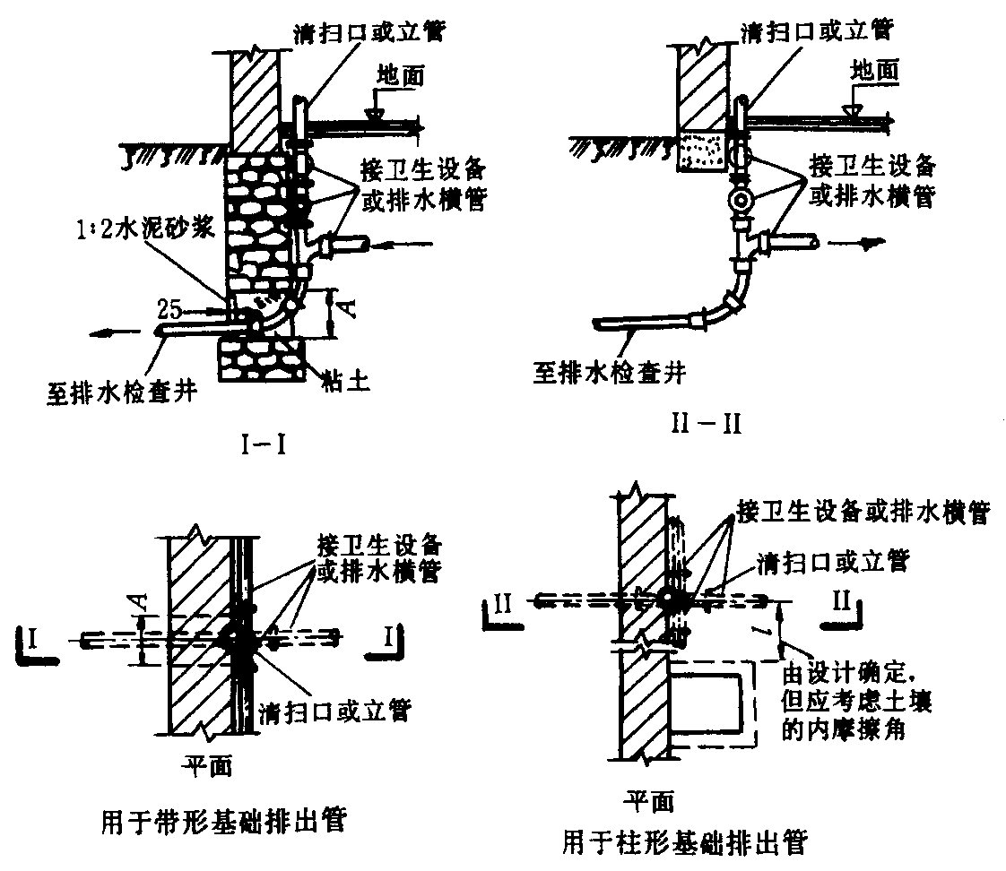
说明：用于有地下水地区时，基础面的防水措施与构筑物的墙面防水措施相同。
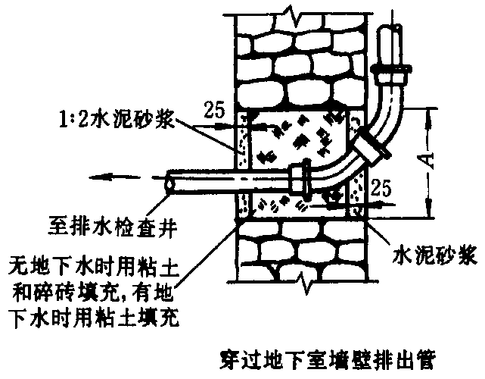
规格表
排出管直径（DN） | 50～100 | 125～150 | 200～250
孔洞A尺寸  孔洞A穿砖墙 | 300×300  240×240 | 400×400  360×360 | 500×500  490×490

图6.7

7、质量记录
7.1材料出厂合格证及进场验收记录。
7.2排水横干管预检记录。
7.3排水立管预检记录。
7.4排水支管预检记录。
7.5排水管道灌水记录。
7.6排水管道隐蔽检查记录。
7.7排水系统通水记录。
7.8排水立管、横干管通球记录。
7.9卫生器具通水记录。
7.10雨水管道预检记录。
7.11预埋雨水管道试压记录。
7.12雨水管道隐蔽检查记录。
7.13系统灌水记录。
8、安全环保措施
8.1.打修楼板洞眼时，应抓紧錾子，用手锤或电锤打眼，应逐渐扩孔不得用大锤打爆破眼，孔眼下不得有人停留防止砸伤。
8.2.登高作业时，下面应有人扶牢梯、凳，做好监护工作，并戴好安全帽。不准往上或向下抛丢东西，只准用绳向上吊向下系。
8.3.使用电动设备时，操作者应掌握机具性能，注意电器设备安全。
8.4.使用电焊工具、水焊工具、手工钨及氩弧焊机，要严格遵守安全防护措施，完善安全防护设备。

